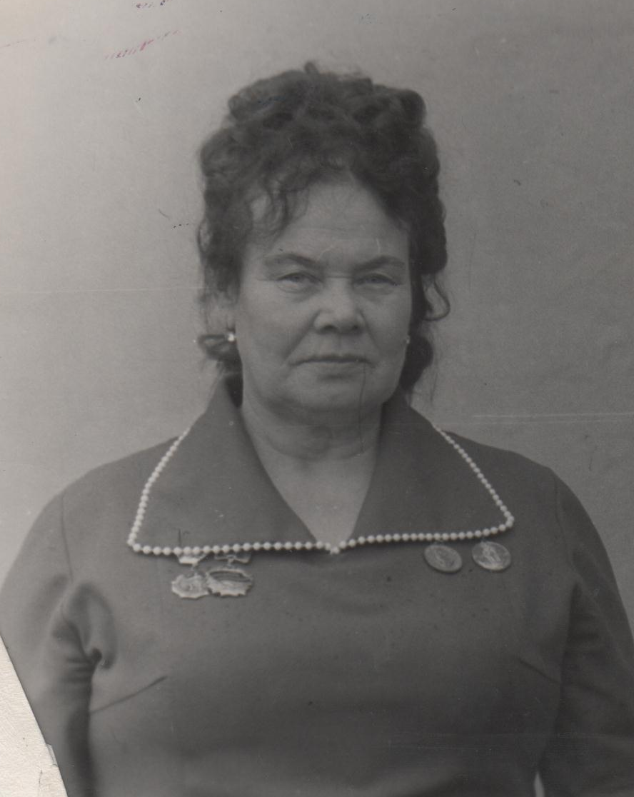Скочилова Анна Георгиевна
Родилась в 1917 году. Окончила 4 класса. На фронт ушла 5 мая 1942 года. Сначала служила в городе Крест Калининской области. Там получила специальность связиста, была контужена во время бомбежки.
Потом стала раотать в санбате, выносила раненых с поля боя. Была ранена сама, попала в госпиталь. В мае 1944 года демобилизовалась домой.
Награждена медалью «За победу над Германией» и Гвардейским Значком.
После войны жила в п.Даровской, работала в быткомбинате парикмахером.

Использованный материал:
- Альбом «Женщины-даровляне, участницы Великой Отечественной войны»

